Вопросы о погоде.

1.Что такое погода? 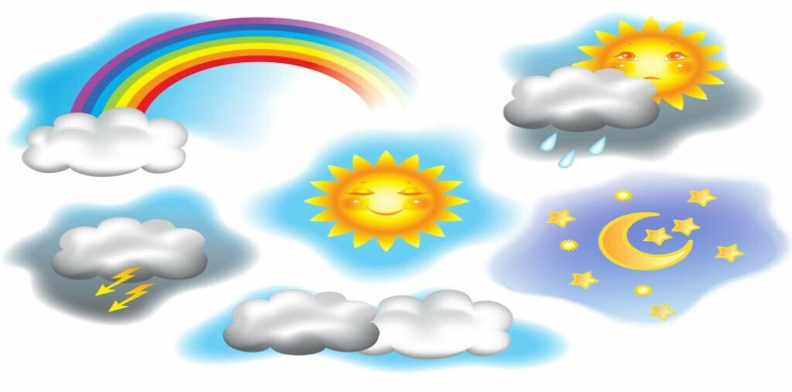
Пого́да — совокупность значений метеорологических элементов и атмосферных явлений, наблюдаемых в определённый момент времени в той или иной точке пространства. Погоду можно описать давлением, температурой и влажностью воздуха, скоростью и направлением ветра, облачностью, дальностью видимости, атмосферными осадками, атмосферными явлениями (дождь, снег, туман, гроза) и другими метеорологическими элементами.
2. Что такое климат? 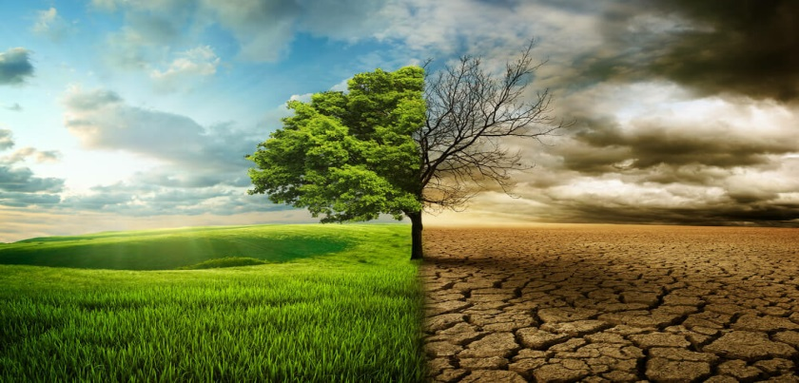
Кли́мат - (др. греч. κλίμα (род. п. κλίματος) — наклон) — многолетний режим погоды характерный для данной местности в силу её географического положения. Под климатом принято понимать усреднённое значение погоды за длительный промежуток времени (порядка нескольких десятилетий).
3. Что такое метеорология?
Метеорология - наука об атмосфере и происходящих в ней процессах и явлениях. Свое название получила от греческого слова μετέωρος , означающего «нечто в небе», буквально это наука о метеорах ( не метеоритах!). Изучает метеорология гидрометеоры (снег, дождь, град), литометеоры (мгла, пыльная буря), светящиеся метеоры (радуга, миражи) и т.д.
4. Что такое атмосферное давление? 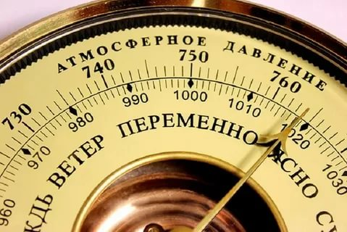
Атмосферное давление - это давление, которое производит атмосфера на земную поверхность и находящиеся в атмосфере предметы. Можно сказать, что это вес воздуха над вами. На каждого человека, исходя из площади его тела, атмосфера давит силой около 15 тонн. Мы не замечаем этой тяжести только потому, что внутри каждого из нас существует такое же давление, как и в окружающем нас воздухе.
5. Что такое температура воздуха? 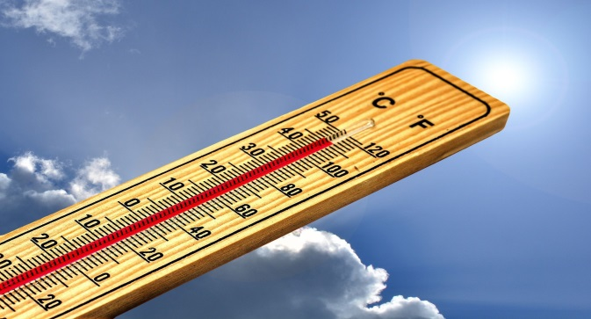
Температура воздуха - количественный показатель, отражающий степень прогревания воздуха. Для измерения температуры существуют разные температурные шкалы. Каждая шкала содержит две или более реперных точек. Общепринятыми реперными точками являются точка (температура) таяния льда и точка (температура) кипения воды. На практике используются следующие температурные шкалы:
- шкала Цельсия (°С) с реперными точками 0° и 100°;
- шкала Фаренгейта (°F) с реперными точками 32° и 212°.
6. Какую максимальную температуру воздуха может выдержать человек? 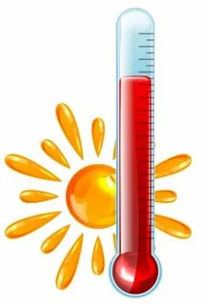
В течении очень короткого времени человек может находиться в сухом воздухе при очень высокой температуре. Предельная температура, какую может перенести человек , 160°С. Это было доказано английскими физиками Бланденом и Чентри путем эксперимента. В литературе сообщается и о более высоких предельных температурах (170°С, публикация 1828 г.). Температуру 104°С человек может терпеть 26 мин, 93°С- 33 мин, а 71°С – 1ч.
Чем же объясняется такая выносливость? Тем, что организм наш фактически не принимает этой температуры, а сохраняет температуру, близкую к нормальной. Он борется с нагреванием посредством обильного выделения пота; испарение пота поглощает значительное количество тепла из того слоя воздуха, который непосредственно прилегает к коже, и тем в достаточной мере понижает его температуру.
7. Какую минимальную температуру воздуха может выдержать человек? 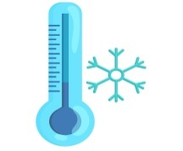
Это зависит от состояния его здоровья и одежды, но главное от скорости ветра. На Севере зимой люди часами бывают на морозе, при температуре воздуха ниже -50°С, но они при этом соответствующим образом одеты и вероятнее всего находятся в условиях антициклона, где наблюдается безветренная погода.
Минимальная температура воздуха, при которой люди кратковременно пребывали на воздухе, составляет -89°С.
8. Что такое ветер? 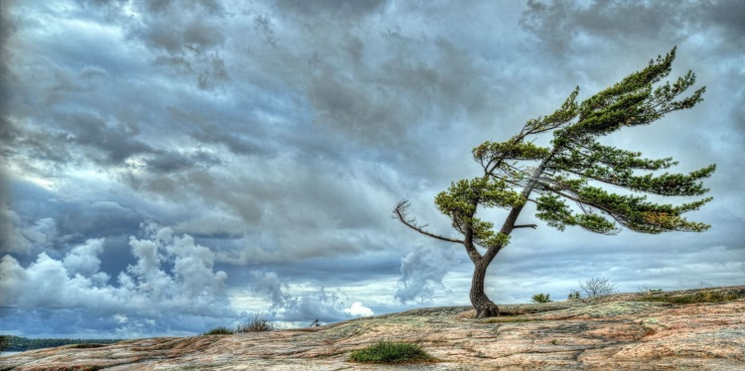
Ветром называется движение воздуха относительно земной поверхности. Основная причина образования ветра – неравномерное распределение атмосферного давления. Ветер характеризуется направлением и скоростью.
Направление ветра- это направление, откуда дует ветер. Обычно его измеряют в угловых градусах или румбах. Скорость ветра измеряют в метрах в секунду (м/с), километрах в час (км/ч), узлах или условных единицах (баллах).
Как перевести метры в секунду в километры в час (и наоборот):
Нужно м/с разделить на 1000 (количество метров в километре) и умножить на 3600 (количество секунд в часе) получаем км/ ч. Это выражение можно упростить, сократив используемые коэффициенты между собой. Следовательно, для перевода метров в секунду в километры в час необходимо рассматриваемую величину умножить на 3,6. Для перевода же км/ч в м/с рассматриваемую величину необходимо разделить на 3,6.
9. Что такое облака? 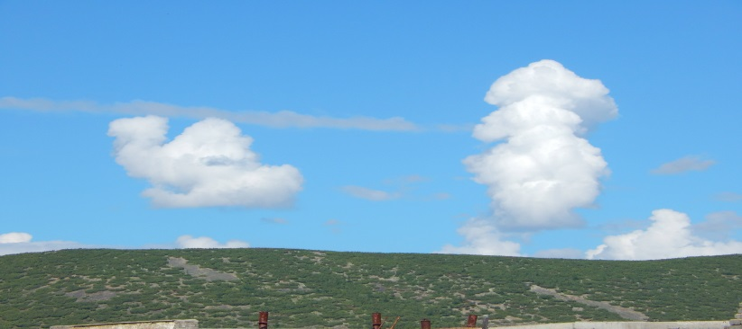
Облака - это результат конденсации водяного пара. Их можно увидеть как с поверхности Земли, так и из космоса. Отличаются по составу, высоте образования, размеру, форме и другим параметрам. Они играют важную роль в процессах перераспределения влаги на Земле. Облака кажутся легкими и «воздушными», однако в действительности вес крупного облака – около 1 тонны.
10. Чем отличается гололед и гололедица?
Многие считают, что гололед и гололедица это одно и то же, однако данные природные явления имеют разное происхождение.
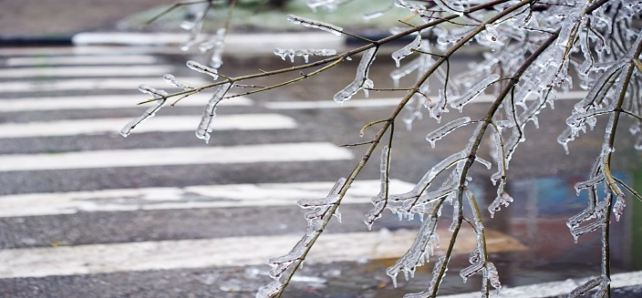 Гололед – слой льда, образующийся на предметах вследствие намерзания капель переохлажденного дождя, мороси или тумана, а также при соприкосновении капель осадков с предметами, температура которых равна или ниже 0 °С. Гололед обычно образуется не только на дорогах, но и на любых поверхностях: проводах, стенах домов, столбах, ветвях.
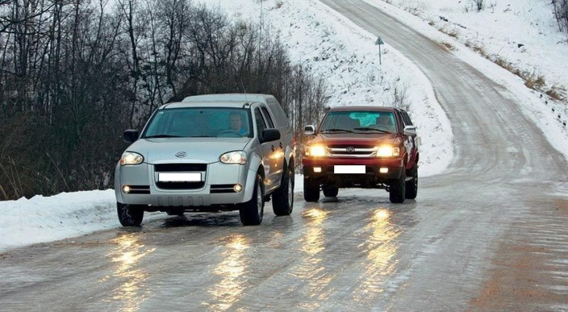 Гололедица – лед или обледеневший снег на поверхности земли. Образуется вследствие замерзания жидких осадков или талой воды на поверхности земли. К гололедице также относится снежный накат, т.е. уплотнение и обледенение снега в результате движения автомобильного транспорта.
Гололедица, в отличие от гололеда, наблюдается только на поверхности земли, чаще всего на дорогах.
Используемая литература: « Вопросы о погоде» П.Д. Астапенко;
«Авиационные прогнозы погоды» О.Г. Богаткин

